- 政府信息公开申请页面：
https://xinjiang.chinatax.gov.cn/zwgk/xjsw/ysqgk/wysq/
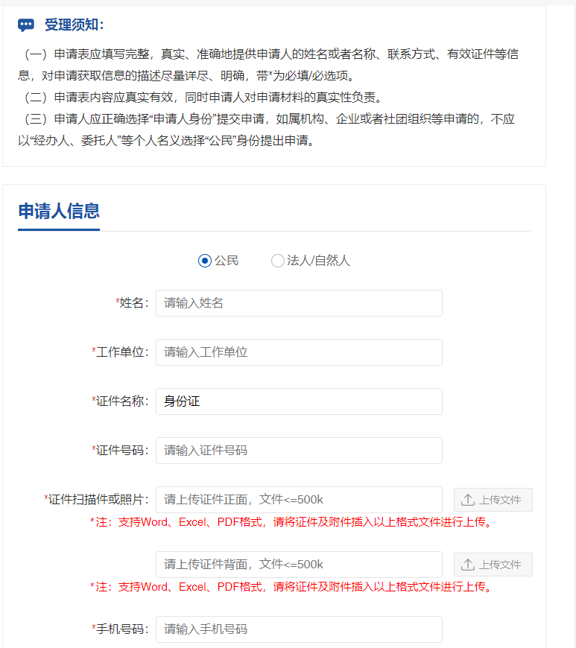

- 后台登录：
- 登录VPN（与网站后台共用）
- 登录地址：
http://10.10.20.29:8080/trsxx/oa/common/ulogin
- 收到信件案例展示：
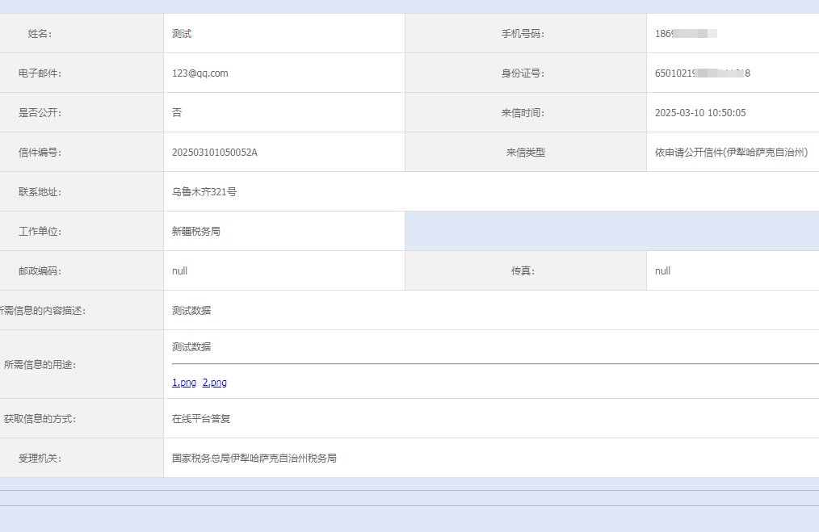
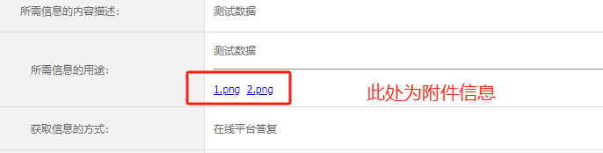
- 答复窗口：
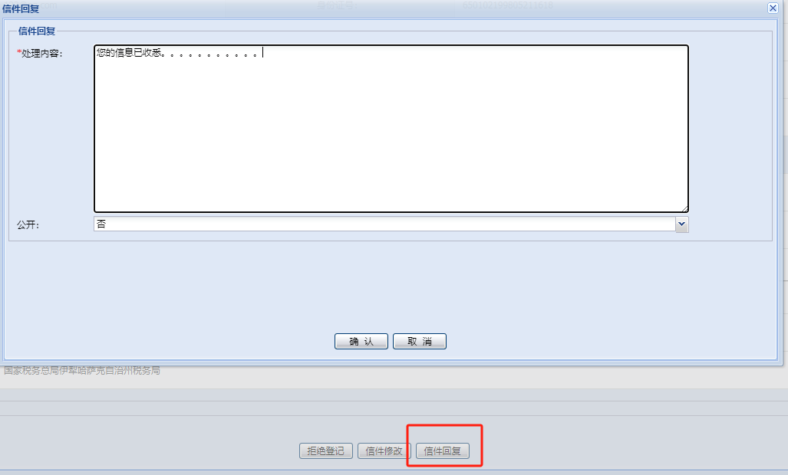

- 答复后查询地址：
（一）答复后可以通过信件码再次核实答复内容是否准确，查询地址：
https://xinjiang.chinatax.gov.cn/zwgk/xjsw/ysqgk/wycx/
（二）信件查询编码：
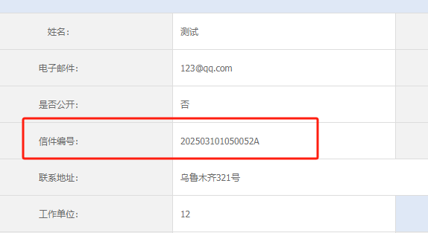
（三）查询：
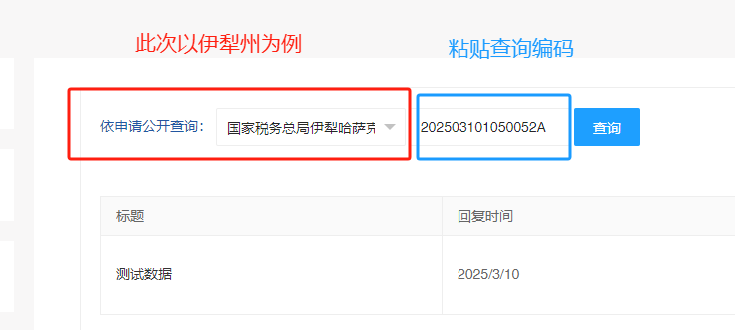

- 信件答复后出现问题，内容二次修改：
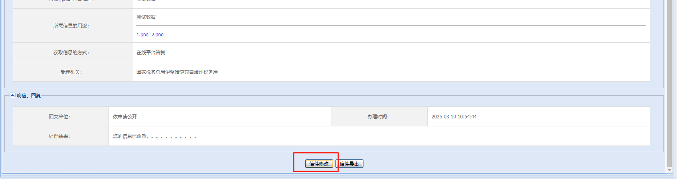
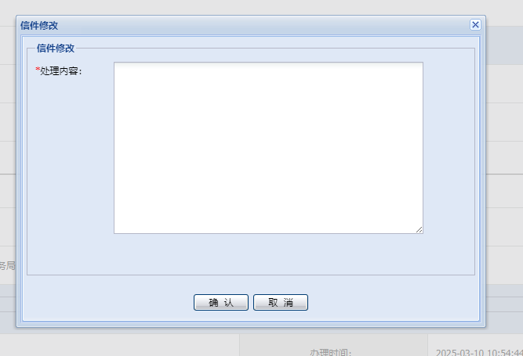

- 密码修改：
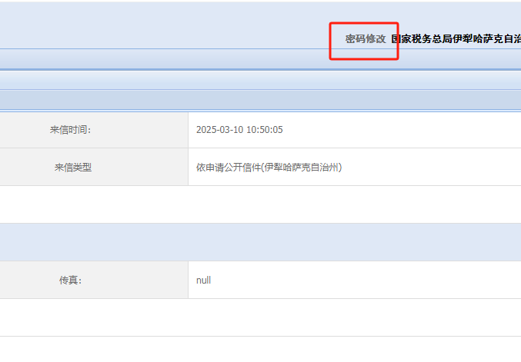

备注：如有操作使用问题请致电：IP82360、18699181363。

